TALLER SI – PRÁCTICA 20
NÚMERO DE GRUPO | FUNCIÓNS | Apelidos, Nome
 | Coordinador/a:
 | Responsable Limpeza:
 | Responsable Documentación:
LIMITACIÓN DE RESPONSABILIDADE O autor do presente documento declina calquera responsabilidade asociada ao uso incorrecto e/ou malicioso que puidese realizarse coa información exposta no mesmo. Por tanto, non se fai responsable en ningún caso, nin pode ser considerado legalmente responsable en ningún caso, das consecuencias que poidan derivarse da información contida nel ou que esté enlazada dende ou hacia el, incluíndo os posibles erros e información incorrecta existentes, información difamatoria, así como das consecuencias que se poidan derivar sobre a súa aplicación en sistemas de información reais e/ou virtuais. Este documento foi xerado para uso didáctico e debe ser empregado en contornas privadas e virtuais controladas co permiso correspondente do administrador desas contornas.

Material necesario | Práctica: Biometría: Anviz FacePass 7 Pro
- Host alumnado  - Portátil  - [1] Anviz FacePass 7 Pro  - [2] FacePass 7 Pro Flyer ES  - [3] FacePass 7 Pro Quick Guide  - [4] RFID Etiqueta Chaveiro  - [5] RFID Tarxetas identificación  - [6] [USER GUIDE] How to enroll face on Facepass 7 device?-ANVIZ Malaysia  - [7] FacePass 7 Pro User Manual  - [8] Protección IP | - Host alumnado:  - Descargar [3] [7]  - Visionar [6]  - Instalación: Puntos 2, 3 e 4 de [3]  - Agregar usuarios (User Enroll): Punto 5 de [3] mediante:  - Contrasinal  - Identificación facial [1]  - RFID  - Etiqueta chaveiro [4]  - Tarxeta identificación [5]  - Verificar acceso mediante:  - Contrasinal  - Identificación facial [1]  - RFID:  - Etiqueta chaveiro [4]  - Tarxeta identificación [5]  - Portátil:  - Configurar rede 192.168.0.0/24  - Acceso Web Server: http://192.168.0.218  - Configurar mediante Web Server

Procedemento:

- Host alumnado:
  - Descargar FacePass Pro Quick Guide [3] e FacePass Pro User Manual [7]
  - Visionar [6]

- Para un bo desenvolvemento do recoñecemento facial, revisar a instalación descrita na guía rápida descargada (Puntos 2, 3 e 4 de [3]).
Cubrir e seleccionar na seguinte táboa:

RECOÑECEMENTO FACIAL
Correcto Funcionamento |  | Evitar |  |  |  |  |  | Distancia recomendada | Ángulo |  | Áltura sobre o chan | Protección IP
Temperatura(ºC) | Humidade (ºC) | Luz directa |  | Humidade |  | Po |  | Distancia recomendada | Horizontal | Vertical | Áltura sobre o chan
 |  | SI | NON | SI | NON | SI | NON |  |  |  |  | SI | NON

Cos datos de colocación recomendados cales son as alturas mínima e máximas dunha persoa para que se poida obter un efectivo recoñecemento facial?

- Avisar ao docente para revisión.

- Conectar na zona de traballo o dispositivo FacePass Pro 7 á corrente elećtrica.
  - Conectar a regleta á corrente eléctrica na vosa zona de traballo.
  - Conectar o dispositivo á regleta.
  - Non conectar o cableado de rede ao dispositivo.
  - Accender o dispositivo e esperar a que esté activo para poder proceder co apartado seguinte.

- Crear un usuario administrador (ver General Settings ➝ Punto 5 de [3]) (ver vídeo [6]):

      - Premer na icona inferior dereita (Settings ) para acceder a zona de administración.
      - Acceder co usuario admin. Cubrir na interface os campos:
ID=0 (Premer Enter)
Password=12345 (Premer Enter)
      - Premer na icona User
      - Premer na icona Add
      - Cubrir na interface os campos:

ID=99999999999N (Premer Enter)
Nome=SR-grupoN (Premer Enter)
Contrasinal=XXXXXXXXXXXX (Premer Enter)
Admin=1-Admin (Premer 0-User, escoller 1-Admin, voltar á pantalla anterior, voltar á pantalla principal)

NOTA¹: Sustituir N polo número de grupo, por exemplo o grupo 6, escribirá: ID=999999999996, SR-grupo6.
NOTA²: Sustituir XXXXXXXXXXXX pola contrasinal que consideredes. Indicar aquí ese contrasinal: Contrasinal =
NOTA³: Escoller na sección Admin: 1-Admin e voltar á pantalla principal

- Avisar ao docente para revisión.

- Agregar usuarios mediante acceso por contrasinal (User Enroll ➝ Punto 5 de [3], vídeo [6]):
    - Agregar aos 3 compoñentes do grupo:
      - Acceder co usuario admin xerado 99999999999N premendo a icona Settings
      - Se o acceso é correcto premer na sección IN
      - Premer na icona inferior dereita (Settings) para acceder a zona de administración.
      - Premer na icona User
      - Premer na icona Add
      - Cubrir na interface os campos:
ID=111NXY
Nome=Nome_do_alumno
Contrasinal=XXXXXXXXXXXX
Admin=0-User
NOTA¹: Sustituir N polo número de grupo e XY polo número de PC que tedes asignado. Por exemplo o grupo 6 e alumno 17, escribirá: ID=111617
NOTA²: Sustituir XXXXXXXXXXXX pola contrasinal que consideredes.
NOTA³: Escoller na sección Admin: 0-User
(g) Regresar á pantalla anterior e voltar a proceder dende o apartado (5.e) para engadir ao resto
dos compoñentes do grupos.
(i) Engadidos todos os compoñentes do grupo voltar á pantalla principal e cubrir a seguinte táboa:
ID (111NXY) | Name | Passwd
111
111
111

- Verificar acceso por contrasinal:
  - Proceder a fichaxe de entrada de cada compoñente do grupo:
    - Se o acceso é correcto premer na sección IN
    - Escolle o estado IN para realizar a fichaxe de entrada.
    - Premer na icona inferior dereita (Check) para acceder a verificar a zona de fichaxe.
    - Verificar a fichaxe: ID, Name e Check Time.
  - Proceder a fichaxe de saída de cada compoñente do grupo:
    - Se o acceso é correcto premer na sección IN
    - Escolle o estado OUT para realizar a fichaxe de saída.
    - Premer na icona inferior dereita (Check) para acceder a verificar a zona de fichaxe.
    - Verificar a fichaxe: ID, Name e Check Time.
  - Avisar ao docente para revisión.

- Modificar os anteriores usuarios para conseguir acceso mediante Identificación Facial (User Enroll ➝ Punto 5 de [3], vídeo [6]):
      - Acceder co usuario admin xerado 99999999999N premendo a icona Settings
      - Se o acceso é correcto premer na sección IN
      - Premer na icona inferior dereita (Settings) para acceder a zona de administración.
      - Premer na icona Search
      - Premer no usuario a modificar.
      - Premer en Register Face e proceder ao escaneo facial no círculo que aparece.
      - Se o escaneo é efectivo voltarase ao menú anterior.
      - Saír de todas as pantallas ata chegar á pantalla principal.

- Verificar Identificación Facial:
NOTA: Tras realizar o apartado (7) agora se nos achegamos á pantalla do dispositivo aparecerá un recadro en vermello onde temos que encadrarnos para realizar o recoñecemento facial.
  - Proceder a fichaxe de entrada de cada compoñente do grupo:
    - Encadrarse no rectángulo vermello.
    - Se o acceso é correcto (rectángulo amarelo) premer na sección IN
    - Escolle o estado IN para realizar a fichaxe de entrada.
    - Premer na icona inferior dereita (Check) para acceder a verificar a zona de fichaxe.
    - Verificar a fichaxe: ID, Name e Check Time.
  - Proceder a fichaxe de saída de cada compoñente do grupo:
    - Encadrarse no rectángulo vermello.
    - Se o acceso é correcto (rectángulo amarelo) premer na sección IN
    - Escolle o estado OUT para realizar a fichaxe de saída.
    - Premer na icona inferior dereita (Check) para acceder a verificar a zona de fichaxe.
    - Verificar a fichaxe: ID, Name e Check Time.
  - Avisar ao docente para revisión.

- Modificar os anteriores usuarios para conseguir acceso mediante RFID – Etiqueta chaveiro (User Enroll ➝ Punto 5 de [3], vídeo [6]):
      - Acceder co usuario admin xerado 99999999999N premendo a icona Settings
      - Se o acceso é correcto premer na sección IN
      - Premer na icona inferior dereita (Settings) para acceder a zona de administración.
      - Premer na icona Search
      - Premer no usuario a modificar.
      - Premer na sección Card e achegar a Etiqueta Chaveiro durante uns segundos na zona inferior dereita do dispositivo, icona (( ... )) , para proceder ao escaneo RFID.
      - Se o escaneo RFID é efectivo, debe aparecer o número da etiqueta chaveiro na interface do dispositivo, onde aparecía Card, e cubre a seguinte táboa:
ID (111NXY) | Name | Passwd | Card Number  (Etiqueta chaveiro)
111
111
111

(i) Saír de todas as pantallas ata chegar á pantalla principal.

Avisar ao docente para revisión.

- Verificar identificación RFID – Etiqueta chaveiro:
  - Proceder a fichaxe de entrada de cada compoñente do grupo:
    - Achegar a Etiqueta Chaveiro durante uns segundos na zona inferior dereita do dispositivo,
icona (( ... )) , para proceder ao escaneo RFID.
    - Se o escaneo RFID é efectivo, premer na sección IN
    - Escolle o estado IN para realizar a fichaxe de entrada.
    - Premer na icona inferior dereita (Check) para acceder a verificar a zona de fichaxe.
    - Verificar a fichaxe: ID, Name e Check Time.
  - Proceder a fichaxe de saída de cada compoñente do grupo:
    - Achegar a Etiqueta Chaveiro durante uns segundos na zona inferior dereita do dispositivo,
icona (( ... )) , para proceder ao escaneo RFID.
    - Se o escaneo RFID é efectivo, premer na sección IN
    - Escolle o estado OUT para realizar a fichaxe de saída.
    - Premer na icona inferior dereita (Check) para acceder a verificar a zona de fichaxe.
    - Verificar a fichaxe: ID, Name e Check Time.
  - Avisar ao docente para revisión.

- Modificar os anteriores usuarios para conseguir acceso mediante RFID – Tarxeta Identificación (User Enroll ➝ Punto 5 de [3], vídeo [6]):
      - Acceder co usuario admin xerado 99999999999N premendo a icona Settings
      - Se o acceso é correcto premer na sección IN
      - Premer na icona inferior dereita (Settings) para acceder a zona de administración.
      - Premer na icona Search
      - Premer no usuario a modificar.
      - Premer na sección Card e achegar a Tarxeta identificativa durante uns segundos na zona inferior dereita do dispositivo, icona (( ... )) , para proceder ao escaneo RFID.
      - Se o escaneo RFID é efectivo, debe aparecer o número da tarxeta identificativa na interface do dispositivo, onde aparecía Card, e cubre a seguinte táboa:
ID (111NXY) | Name | Passwd | Card Number  (Tarxeta identificación)
111
111
111

(i) Saír de todas as pantallas ata chegar á pantalla principal.

Avisar ao docente para revisión.

- Verificar identificación RFID – Tarxeta identificación:
  - Proceder a fichaxe de entrada de cada compoñente do grupo:
    - Achegar a Tarxeta identificativa durante uns segundos na zona inferior dereita do dispositivo,
icona (( ... )) , para proceder ao escaneo RFID.
    - Se o escaneo RFID é efectivo, premer na sección IN
    - Escolle o estado IN para realizar a fichaxe de entrada.
    - Premer na icona inferior dereita (Check) para acceder a verificar a zona de fichaxe.
    - Verificar a fichaxe: ID, Name e Check Time.
  - Proceder a fichaxe de saída de cada compoñente do grupo:
    - Achegar a Tarxeta identificativa durante uns segundos na zona inferior dereita do dispositivo,
icona (( ... )) , para proceder ao escaneo RFID.
    - Se o escaneo RFID é efectivo, premer na sección IN
    - Escolle o estado OUT para realizar a fichaxe de saída.
    - Premer na icona inferior dereita (Check) para acceder a verificar a zona de fichaxe.
    - Verificar a fichaxe: ID, Name e Check Time.
  - Avisar ao docente para revisión.

- Conectar no mesmo segmento de rede o portátil e dispositivo FacePass Pro 7.
  - Conectar o portátil á regleta.
  - Conectar directamente o cableado de rede do portátil ao dispositivo.

- Portátil. Acceso e configuración mediante o Web Server embedido no dispositivo:
  - Arrancar cun USB Live amd64 Kali GNU/Linux
  - Configurar a rede para a NIC eth0. Executar nunha consola:
$ setxkbmap es #Configurar teclado en español
$ sudo su - #Acceder á consola de root(administrador) a través dos permisos configurados co comando sudo (/etc/sudoers, visudo)
# /etc/init.d/avahi-daemon stop #Parar o demo avahi-daemon(control resolución de nomes) para poder configurar de forma manual a configuración de rede e non ter conflicto con este demo.
# /etc/init.d/network-manager stop || pkill NetworkManager #Parar o demo network-manager(xestor de rede) ou o script NetworkManager (executado sen ser demo) para poder configurar doutro xeito (co comando ip(ifconfig) de forma manual ou mediante networking (ficheiros /etc/init.d/networking, /etc/init.d/networking.d) a configuración de rede e non ter conflicto con este xestor.
# ip addr show eth0 #Amosar información sobre a NIC eth0.
# ip addr add 192.168.0.217/24 dev eth0 #Configurar a tarxeta de rede eth0, coa IP: 192.168.0.217 e máscara de subrede: 255.0.0.0
# ip addr show eth0 #Amosar información sobre a NIC eth0.
  - Acceder mediante un navegador ao servidor web embedido do dispositivo:
# exit #Saír da shell
$ firefox http://192.168.0.218
  - Introducir credenciais de login: a
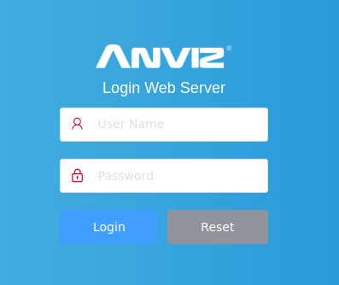
username=admin
password=12345

  - Revisar lista de usuarios:
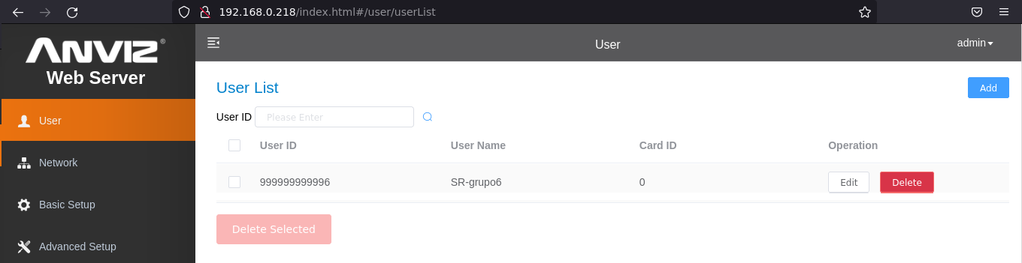
  - Buscar por ID de cada usuario do grupo, por exemplo: User ID=111617
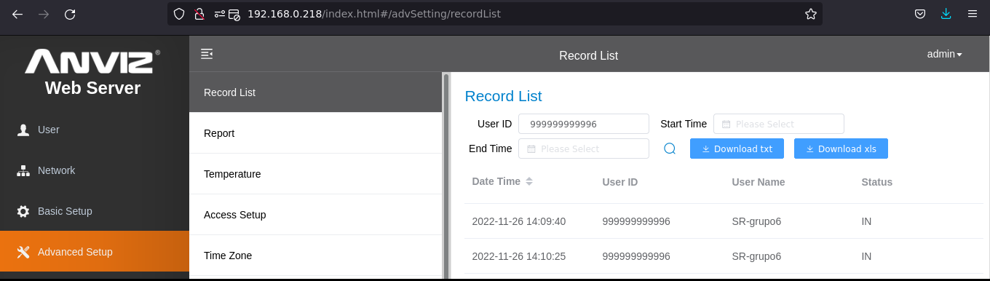
  - Descargar para cada búsqueda anterior os arquivos txte xlsx correspondentes, os cales obteñen os rexistros de fichaxe. Se é o caso no navegador permitir ventás emerxentes para a IP 192.168.0.218
  - Avisar ao docente para revisión.

  - Usuarios administradores:
    - Eliminar soamente o usuario xerado no apartado (4): ID=99999999999N (asignado a 1-Admin) a través da interface web:
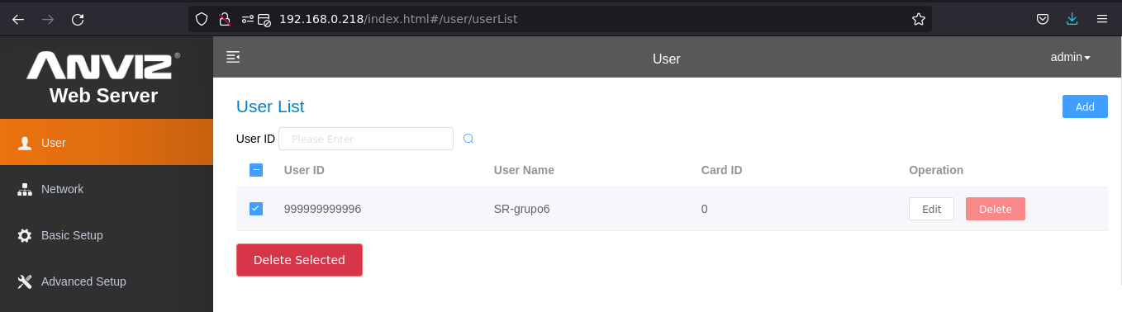
    - Confirmar para eliminar o usuario:
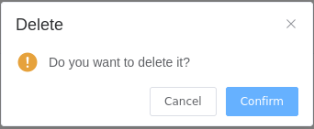



    - Pechar sesión e confirmar:
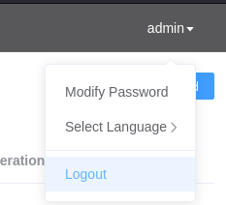

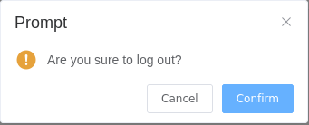

- Verificar no dispositivo (pantalla táctil) que segue sendo posible o acceso co usuario administrador preconfigurado por defecto: admin(ID=0,passwd=12345)

- Avisar ao docente para revisión.

- Contesta brevemente:
  - Que é/significa RFID? Para que serve? En que frecuencias traballa?
  - En que frecuencia traballa o dispositivo que estamos a empregar: FacePass Pro 7? Que distancia é efectiva na fichaxe RFID con este dispositivo? Existe diferencia á hora de empregar as etiquetas chaveiro e as tarxetas de identificación RFID?

- Avisar ao docente para revisión e entrega da práctica.

